新 书 推 荐
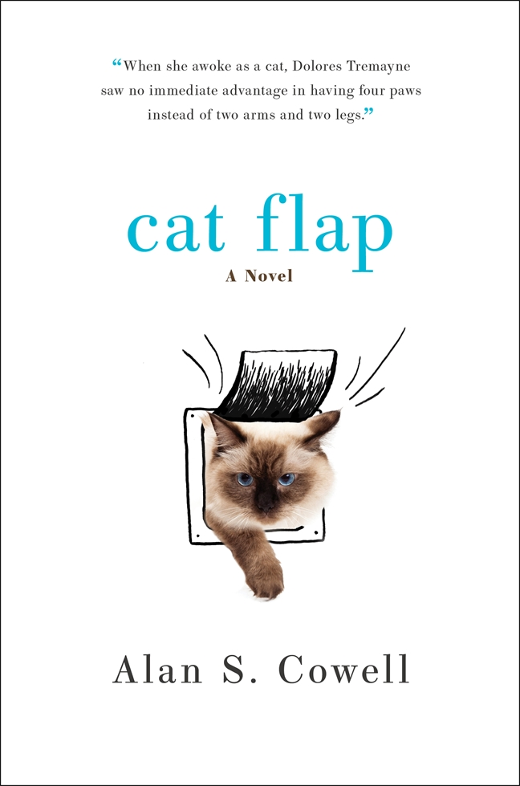
中文书名：《猫洞》
英文书名：CAT FLAP
作 者：Alan Cowell
出 版 社：St. Martin
代理公司：ANA/Cindy Zhang
页 数：240页
出版时间：2018年7月
代理地区：中国大陆、台湾
审读资料：电子稿
类 型：小说

内容简介：

“当她醒来发现自己变成了一只猫，多洛雷斯•特里梅恩（ Dolores Tremayne）并没发现从双手双脚变到四只爪子有什么显而易见的好处…”这是一部关于爱、婚姻和家庭的精彩又有趣的小说。

猫咪不在，老鼠作怪——但谁又来管猫咪呢？

当多洛雷斯•特里梅恩这位成功的商务经理在海外出差时，她的一部分却神秘地隐藏在家里的猫咪X背后。通过猫眼，多洛雷斯目睹了她那不思进取的小说家丈夫杰拉尔德•特里梅恩（Gerald Tremayne）出轨的惊人举动。远在德国，作为人类的多洛雷斯正与一位颇负盛名的汽车制造商进行高层谈判，但她却开始对那些跳进她脑中奇怪的话语和图像感到困惑，它们像是不知从何而来。同时在家中，她的丈夫在情人逼迫下被更为彻底地利用。

幽默诙谐的叙事风格，这部小说是对道德观念、身份认同和现代生活的一种比喻。

作者简介：

阿伦•高维尔（Alan S. Cowell）是一位英国作家，他事业中有横跨40年的时间都是作为海外通讯员，先是服务于《路透社》（Reuters）而后服务于《纽约时报》（The New York Times）。在从事新闻报道之余，他著有小说和非小说类作品，包括The Terminal Spy，该作品权威地讲述了前克格勃上校亚历山大•瓦尔杰洛维奇•利特维年科（Alexander V. Litvinenko）的一生，他于2006年在伦敦身中放射性剧毒金属钋而亡。高维尔与记者同行苏珊•库利南（Susan Cullinan）结婚，现居于伦敦。

媒体评价:

“著名的记者和小说家高维尔（作品有The Terminal Spy）带来了一部荒诞戏谑又经典地重复着弗朗茨•卡夫卡（Franz Kafka）关于格里高尔•萨姆沙（Gregor Samsa）著名故事（主人公一早醒来发现自己变成了一只甲虫）的小说…这部小说以优美的行文并轻轻点缀高维尔的智慧和幽默，对高雅文化（普鲁斯特（Proust）、克尔凯郭尔（Kierkegaard））和流行文化（迪士尼电影《猫儿历险记》（The Aristocats） ）加以混合以获得绝佳的效果。自始至终为读者带来愉悦。推荐给幽默文学的热衷者和爱猫人士。”
---《图书馆期刊》（Library Journal）

“读者们将会马上停止他们的怀疑，全身心地浸润在高维尔巧妙的构思中，这部讽刺小说探索着有关种族、身份和性别的当代问题。”
---出版观察网（Shelf Awareness）

谢谢您的阅读！
请将回馈信息发至：
张滢（Cindy Zhang)
安德鲁·纳伯格联合国际有限公司北京代表处
北京市海淀区中关村大街甲59号中国人民大学文化大厦1705室，100872
电 话：010-82504506
传 真：010-82504200
Email: Cindy@nurnberg.com.cn
网 址: http://www.nurnberg.com.cn
新浪微博：http://weibo.com/nurnberg
豆瓣小站：http://site.douban.com/110577/
微信订阅号：安德鲁书讯


